CUỘC THI NGHIÊN CỨU KHOA HỌC KỸ THUẬT NĂM 2026
TÊN ĐỀ TÀI
ỨNG DỤNG CÔNG NGHỆ MÔ PHỎNG 3D VÀ AI THỊ GIÁC
XÂY DỰNG NỀN TẢNG WEBSITE HỖ TRỢ HỌC TẬP LÝ THUYẾT
VÀ THỰC HÀNH MÔN GIÁO DỤC QUỐC PHÒNG VÀ AN NINH
Lĩnh vực dự thi: Phần mềm hệ thống
Nội dung cơ bản: Xây dựng nền tảng website tích hợp học liệu GDQP-AN THPT, mô phỏng 3D tương tác theo bước, luyện tập-đánh giá, bản đồ di tích và AI thị giác (nhận diện tư thế tham khảo); ưu tiên truy cập trực tiếp trên trình duyệt, không thay thế giờ thực hành có giáo viên đứng lớp.
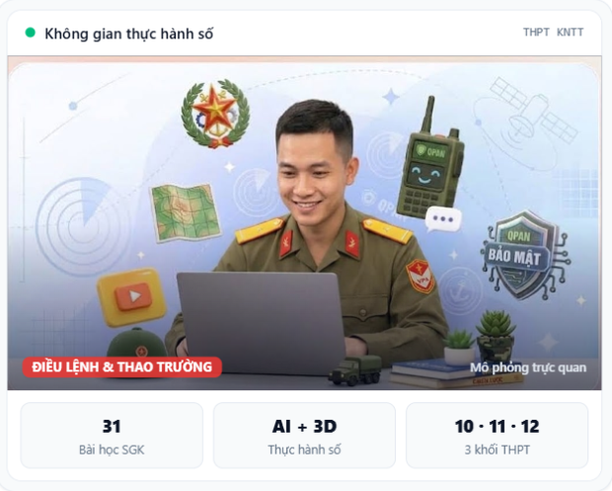
Hình ảnh được sử dụng từ sản phẩm thực tế

Người thực hiện: Lê Trọng Phúc – Lớp 12C3; Nguyễn Anh Khôi – Lớp 12C7
Người bảo trợ/hướng dẫn: Hoàng Văn Cường
Thời gian thực hiện: năm 2026
Địa điểm thực hiện: Trường TH, THCS và THPT Tân Phú, TP. Hồ Chí Minh
tháng 10 năm 2026

TÓM TẮT DỰ ÁN
Đề tài xây dựng HỌC QPAN 3D, nền tảng web hỗ trợ học sinh THPT học lý thuyết và chuẩn bị thực hành môn Giáo dục quốc phòng và an ninh. Sản phẩm có 12 phân hệ, 11 mô-đun người học, tích hợp học liệu lớp 10–12, kiểm tra, 3D, WebAR, trường bắn trực quan, AI Pose, bản đồ, gamification, khảo sát và thống kê. Báo cáo nêu rõ mức hoàn thiện, khảo sát bước đầu và các giới hạn cần tiếp tục kiểm chứng.
- Vấn đề: Học liệu tĩnh khó thể hiện thao tác đa góc; công cụ học, 3D và hỏi đáp còn rời rạc.
- Giải pháp: Tích hợp học liệu, mô phỏng, luyện tập, kiểm tra, AI và theo dõi tiến độ trong một website.
- Tính mới: Tích hợp học liệu GDQP-AN một mạch học thống nhất (học liệu -> 3D theo bước -> luyện/kiểm tra -> phản hồi tư tế; 3D điều khiển GLB theo bước, AI Pose camera chi tiết và pipeline MediaPipe chấm tư thế ngay trong trình duyệt của người học, không thay giáo viên.
- Tính khoa học: Theo quy trình kỹ thuật (thiết kế – chế tạo – kiểm thử – khảo sát mô tả); nêu rõ giới hạn; không suy diễn nhân quả, dùng AI đúng hướng dẫn Sở GD&ĐT TP.HCM.
- Tính thực tiễn: Hỗ trợ học sinh xem trước, ôn sau giờ, tự luyện tập tham khảo trên máy tính/điện thoại mọi lúc mọi nơi; không thay giờ học có Giáo viên.
- Tính cộng đồng: Phục vụ cho học sinh và giáo viên trong nhà trường giúp bổ trợ kiến thức khi lớp quá đông hoặc điều kiện thực hành hạn chế, về nội dung ban chuyên môn và giáo viên thẩm định trước khi nhân rộng.
- Kết quả xác nhận: 12 phân hệ; 11 mô-đun người học; 31 bài; 144 quiz nhanh; kho thi 168 đơn vị; 7 nhóm kỹ năng/14 bước; 18 GLB (15 tệp được runtime tham chiếu); 6 di tích.
Kết quả chính của bản thử nghiệm
- Bản HTTPS công khai tích hợp học tập, 3D/WebAR, trường bắn, AI Pose, tài khoản, khảo sát và thống kê. Trên Cloudflare và lưu bài thi hiện trả lỗi chưa triển khai; hai API này chỉ có ở backend Express.
- Khảo sát có 116 phản hồi và 58 cặp học sinh trước–sau. Điểm trung bình tăng từ 3.68/5 lên 3.92/5.
- Kiểm định AI Pose bước đầu trên người thật: 24 lượt học sinh; điểm trung bình máy 8,89/10, giáo viên 7,9/10 (đối chiếu mô tả; chỉ hỗ trợ tự luyện, không thay điểm chính thức).

QUÉT MÃ TRUY CẬP BẢN THỬ NGHIỆM
https://gdqp-an.gdqp-3d.workers.dev/

MỤC LỤC
TÓM TẮT DỰ ÁN 2
1. LÝ DO CHỌN ĐỀ TÀI 4
1.1. Cơ sở thực tiễn và khoa học 4
1.2. Giải pháp hiện có và khoảng trống nghiên cứu 4
2. VẤN ĐỀ, MỤC TIÊU VÀ GIẢ THUYẾT KỸ THUẬT 4
2.1. Câu hỏi, vấn đề và giả thuyết 4
2.2. Mục tiêu, phạm vi và biến nghiên cứu 5
3. THIẾT KẾ VÀ PHƯƠNG PHÁP NGHIÊN CỨU 5
3.1. Kiến trúc và cấu tạo sản phẩm 5
3.2. Nguyên lý hoạt động 6
3.2.1. Logic mô phỏng, hoạt ảnh và tương tác 6
3.3. Công nghệ chủ yếu 6
3.4. Phương pháp, dữ liệu và thiết kế thử nghiệm 7
3.5. Sử dụng AI 8
3.6. Rủi ro và cảnh báo an toàn 8
4. TIẾN HÀNH NGHIÊN CỨU 8
4.1. Quá trình xây dựng bản thử nghiệm 8
4.2. Kiểm thử chức năng 9
4.2.1. Lý thuyết, trắc nghiệm và thi thử 10
4.2.2. Mô phỏng 3D, AI Pose và WebAR 10
4.2.3. Trợ lý AI, bản đồ và gamification 11
4.2.4. Khảo sát và thống kê kết quả trải nghiệm 12
4.3. Phân tích và đánh giá kết quả 13
4.4. Khả năng áp dụng và hiệu quả 14
4.5. Hướng phát triển và kết luận 14
5. TÀI LIỆU THAM KHẢO 15
Ghi chú: số trang được thiết kế theo bản báo cáo này; khi cập nhật trường thông tin hoặc thay ảnh minh chứng, cần cập nhật lại mục lục trước khi nộp.

1. LÝ DO CHỌN ĐỀ TÀI
1.1. Cơ sở thực tiễn và khoa học
Môn Giáo dục quốc phòng và an ninh ở THPT kết hợp lý thuyết với đội ngũ, vận động và thao tác thực hành [1]. Hình tĩnh và video hỗ trợ ghi nhớ nhưng khó cho phép quan sát đa góc, chọn chi tiết hoặc luyện theo từng bước. Vì vậy, nhóm xây dựng một website thống nhất để người học đọc bài, quan sát mô hình, luyện tập và nhận phản hồi trên thiết bị phổ biến.
Đồ họa 3D thời gian thực cho phép xoay, phóng to, chọn mesh và phát từng clip. glTF/GLB lưu cảnh, mesh, vật liệu, skin và keyframe, phù hợp truyền tải trên web [9]. AI thị giác hỗ trợ phản hồi tư thế tham khảo trên trình duyệt, việc dùng AI cần cảnh báo, giới hạn phạm vi và cần thiết giáo viên kiểm chứng lại [2].
1.2. Giải pháp hiện có và khoảng trống nghiên cứu
- Sách và PDF: Chuẩn hóa và dễ trích dẫn nhưng khó thể hiện cấu tạo, vận động trong không gian.
- Video bài giảng: Thể hiện trình tự nhưng góc nhìn cố định, ít tương tác.
- Ứng dụng 3D rời: Quan sát đa góc nhưng thường phải cài đặt và tách khỏi bài học và đánh giá.
- HỌC QPAN 3D: Tích hợp học liệu, 3D, kiểm tra, bản đồ và AI Pose; vẫn cần thẩm định chuyên môn từ ban chuyên môn.
Khoảng trống nghiên cứu là một nguyên mẫu web thống nhất, chạy trên thiết bị phổ biến, hỗ trợ 3D tương tác và phản hồi tư thế tham khảo. Đồng thời công khai giới hạn kỹ thuật và tính sư phạm.
2. VẤN ĐỀ, MỤC TIÊU VÀ GIẢ THUYẾT KỸ THUẬT
2.1. Câu hỏi, vấn đề và giả thuyết
- Câu hỏi 1: Có thể tích hợp học liệu, 3D, luyện tập và AI trong một website chạy trên trình duyệt không?
- Câu hỏi 2: Hoạt ảnh theo bước, camera và chọn chi tiết có giúp quan sát rõ hơn hình tĩnh hoặc video không?
- Câu hỏi 3: Cần giới hạn nào để dùng AI thị giác (pose) và mô phỏng thực hành an toàn và đúng vai trò hỗ trợ?
- Giả thuyết H1: Kiến trúc web-first có thể tạo luồng học thống nhất mà không cần cài phần mềm chuyên dụng.
- Giả thuyết H2: Điều khiển clip và góc nhìn hỗ trợ quan sát; tác động học tập cần thực nghiệm riêng.
- Giả thuyết H3: AI pose chỉ nên như là tham khảo phản hồi tư thế, giới hạn về kỹ thuật (về góc máy, động tác quay, …) và cần giáo viên kiểm chứng và cho điểm chính thức.
2.2. Mục tiêu, phạm vi và biến nghiên cứu
- Xây dựng cổng học tập lớp 10–12 gồm lý thuyết, câu hỏi, thi thử, kỹ năng theo bước, 3D, bản đồ và AI Pose (phản hồi tư thế có tham khảo).
- Chuẩn hóa chuỗi dựng hình, rig, đặt tên clip, xuất GLB và điều khiển trên web.
- Đối chiếu chức năng bằng mã nguồn, metadata GLB, bản triển khai và khảo sát trước–sau; không suy diễn nhân quả khi chưa có nhóm đối chứng.
- Biến độc lập: Cách trình bày bằng văn bản, video, 3D tương tác và AI Pose phản hồi.
- Biến phụ thuộc dự kiến: Điểm hiểu bài, thời gian, lỗi thao tác, mức dễ dùng và ghi nhớ.
- Biến kiểm soát: Cùng bài học, thời lượng, thiết bị, mạng và hướng dẫn an toàn.
- Phạm vi hiện báo cáo: Kiểm thử kỹ thuật và khảo sát bước đầu; chưa có nhóm đối chứng hoặc phân nhóm ngẫu nhiên.
3. THIẾT KẾ VÀ PHƯƠNG PHÁP NGHIÊN CỨU
3.1. Kiến trúc và cấu tạo sản phẩm
Sản phẩm gồm bốn lớp: giao diện React; học tập–đánh giá; 3D/Pose; dịch vụ–dữ liệu. Vite đóng gói ứng dụng [4], Three.js/R3F hiển thị GLB [6]–[8], MediaPipe xử lý tư thế tại thiết bị, còn Worker/D1 xử lý tài khoản và khảo sát. Trạng thái học cục bộ lưu bằng localStorage [12].
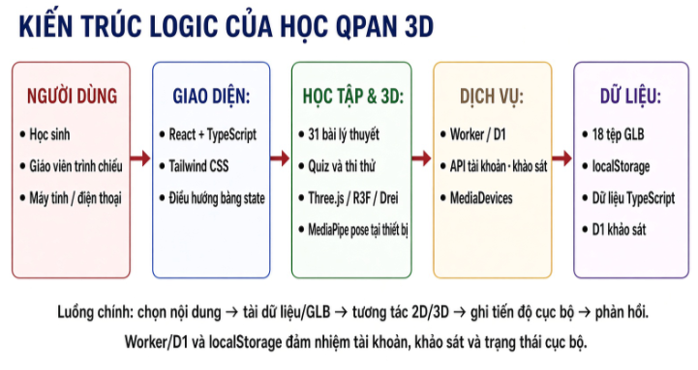
Hình 1. Kiến trúc logic của hệ thống
Nguồn: nhóm tác giả tự xây dựng từ tài liệu chức năng và hiện trạng mã nguồn.
- Lớp trình bày: React, TypeScript, Tailwind và Motion xử lý điều hướng, responsive và phản hồi giao diện.
- Lớp học tập: Theory, Quiz, Exam, Training và Gamification tổ chức nội dung, câu hỏi, thi thử và tiến độ.
- Lớp 3D/Pose: Three.js, R3F, Drei và GLB đảm nhiệm cảnh, hoạt ảnh, camera; MediaPipe cùng rubric hình học xử lý tư thế.
- Lớp dịch vụ: Express, Worker/D1, localStorage đảm nhiệm tài khoản, khảo sát, trạng thái cục bộ;
3.2. Nguyên lý hoạt động
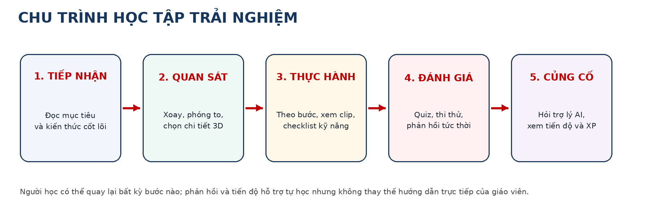
Hình 2. Chu trình học tập trải nghiệm
Nguồn: nhóm tác giả tự vẽ.
Người học chọn khối và nội dung; ứng dụng nạp bài, cảnh 3D hoặc camera Pose và phản hồi tức thời. Trên Cloudflare, tài khoản và khảo sát lưu D1; tiến độ và XP vẫn lưu cục bộ. Gemini chỉ được gọi qua backend có cấu hình khóa;
3.2.1. Logic mô phỏng, hoạt ảnh và tương tác
- Tải GLB: useGLTF nạp mesh, vật liệu, skeleton và AnimationClip; useAnimations truy cập action [8].
- Tháo/lắp AK: clip chạy theo mốc thời gian; chiều lắp chạy ngược bằng timeScale âm [6].
- Điều lệnh: mỗi nhân vật có skeleton/mixer riêng; crossfade giúp chuyển tư thế mượt.
- Chọn chi tiết: Raycaster nhận đối tượng; Box3 tính tâm và kích thước để focus camera [6].
- WebAR: ghép WebGL nền trong suốt lên video camera; chưa có WebXR neo không gian [11].
3.3. Công nghệ chủ yếu
- Giao diện: React ^19.0.1 và TypeScript ~5.8.2 cho component, hooks và mô hình dữ liệu.
- Build và UI: Vite ^6.2.3, Tailwind ^4.1.14, Motion ^12.23.24 và Lucide [4], [5].
- Đồ họa 3D: Three.js ^0.184.0, R3F ^9.6.1 và Drei ^10.7.7 [6]–[8].
- Dựng tài nguyên: Blender, các script Python/bpy và glTF/GLB 2.0 cho mesh, rig, animation và xuất asset [9], [10].
- AI thị giác: MediaPipe Tasks Vision 0.10.17 (Pose) trên trình duyệt; rubic hình học do nhóm thiết kế; pose mức tham khảo không thay giáo viên chấm.
- API trình duyệt: localStorage, Fetch, Canvas, Web Audio và MediaDevices [11], [12].
- Dịch vụ ngoài: Leaflet, Google Maps, CARTO/OSM, Wikipedia và YouTube.
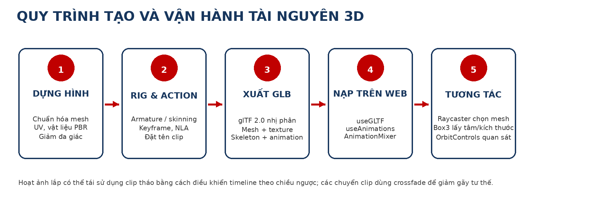
Hình 3. Quy trình tạo và vận hành tài nguyên 3D
Nguồn: nhóm tác giả tự vẽ; cơ sở định dạng từ glTF 2.0 [9] và Blender Manual [10].
3.4. Phương pháp, dữ liệu và thiết kế thử nghiệm
- Phân tích yêu cầu: Đối chiếu chương trình và nhu cầu quan sát để lập ma trận phân hệ.
- Rà soát hiện trạng: Đọc mã nguồn, cấu hình, dữ liệu, script và asset; phân loại 12 mô-đun người học cùng các màn hình quản trị.
- Kiểm tra GLB: Repository có 18 tệp; 15 tệp được mã runtime tham chiếu. Đối chiếu kích thước, clip và nơi sử dụng của các tệp tiêu biểu.
- Kiểm thử giao diện: Truy cập bản HTTPS, kiểm tra luồng chính và chụp hình minh chứng.
- Kiểm thử logic: Mã nguồn hiện có 50 tệp test về API, camera, vật lý/WASM và Pose. Cần log type-check và test của đúng phiên bản để xác nhận kết quả; test logic không chứng minh độ chính xác trên người thật.
- Thiết kế khảo sát và thực nghiệm sư phạm: Tách biểu mẫu học sinh/giáo viên, dùng Likert 5 mức, ghép cặp trước–sau và thống kê mô tả; bước tiếp theo là bổ sung nhóm đối chứng.
Dữ liệu gồm 31 bài, 144 quiz nhanh, kho thi 120 MCQ + 30 cụm Đúng/Sai + 18 tự luận, 7 nhóm kỹ năng/14 bước, 18 GLB, 6 di tích và 116 phản hồi (110 học sinh, 6 giáo viên; 58 cặp trước–sau).
Tiêu chí hoàn thành sản phẩm: Nhóm dùng năm tiêu chí sau để đánh giá nguyên mẫu đạt mức cam kết kỹ thuật:
1) Luồng học trên HTTPS không cần cài plugin.
2) GLB then chốt được nạp và phát clip theo bước thiết kế.
3) Bộ kiểm thử logic đạt 136/136 ca.
4) Khảo sát trước–sau chỉ phân tích mô tả, không suy diễn kết quả khi chưa có nhóm đối chứng.
5) AI Pose xử lý dữ liệu trên thiết bị người dùng, phản hồi tư thế tham khảo, không thay thế giáo viên.

3.5. Sử dụng AI
- Trong sản phẩm: AI thị giác (MediaPipe pose) chạy trên thiết bị người học hỗ trợ phản hồi tư thế tham khảo, không dùng làm điểm chính thức, nội dung do giáo viên và ban chuyên môn thẩm định.
- Trong nghiên cứu: AI chỉ hỗ trợ gợi ý kỹ thuật, chỉnh câu hoặc mã khởi đầu. Không nhờ AI viết hộ báo cáo, viết kết luận, lập danh mục tài liệu tham khảo hay đưa luận điểm thay cho việc tự đọc nguồn
3.6. Rủi ro và cảnh báo an toàn
- Sai lệch nội dung GDQP-AN: Giáo viên bộ môn thẩm định;
- Ai Pose chưa ổn định đủ: Bị giới hạn góc máy, động tác quay, cần giáo viên kiểm chứng.
- Quyền riêng tư camera: Chỉ bật camera khi người dùng đồng ý chỉ xử lý trên thiết bị người dung, không tự gửi ảnh lên máy chủ[11].
- Hiệu năng và tương thích: Tối ưu asset và kiểm thử thiết bị yếu, mạng chậm.
- Bản quyền tài nguyên: Lưu nguồn/giấy phép; thay tài nguyên không rõ quyền.
4. TIẾN HÀNH NGHIÊN CỨU
4.1. Quá trình xây dựng bản thử nghiệm
- Giai đoạn 1 – Yêu cầu: Lập danh mục bài học, câu hỏi, kỹ năng và cảnh 3D lớp 10–12.
- Giai đoạn 2 – Giao diện: Xây dựng điều hướng, responsive, sáng/tối và 12 mô-đun người học.
- Giai đoạn 3 – Tài nguyên: Dựng mesh, rig, Action/NLA; repository hiện có 18 GLB, 15 tệp được runtime tham chiếu.
- Giai đoạn 4 – Tương tác: Nạp GLB, clip, camera, thi thử, bản đồ và thao trường.
- Giai đoạn 5 – AI thị giác: Tích hợp MediaPipe Pose tại thiết bị, quality gate và rubric chấm tham khảo.
- Giai đoạn 6 – Kiểm tra: Type-check, 136 test tự động, đối chiếu GLB và bản HTTPS.
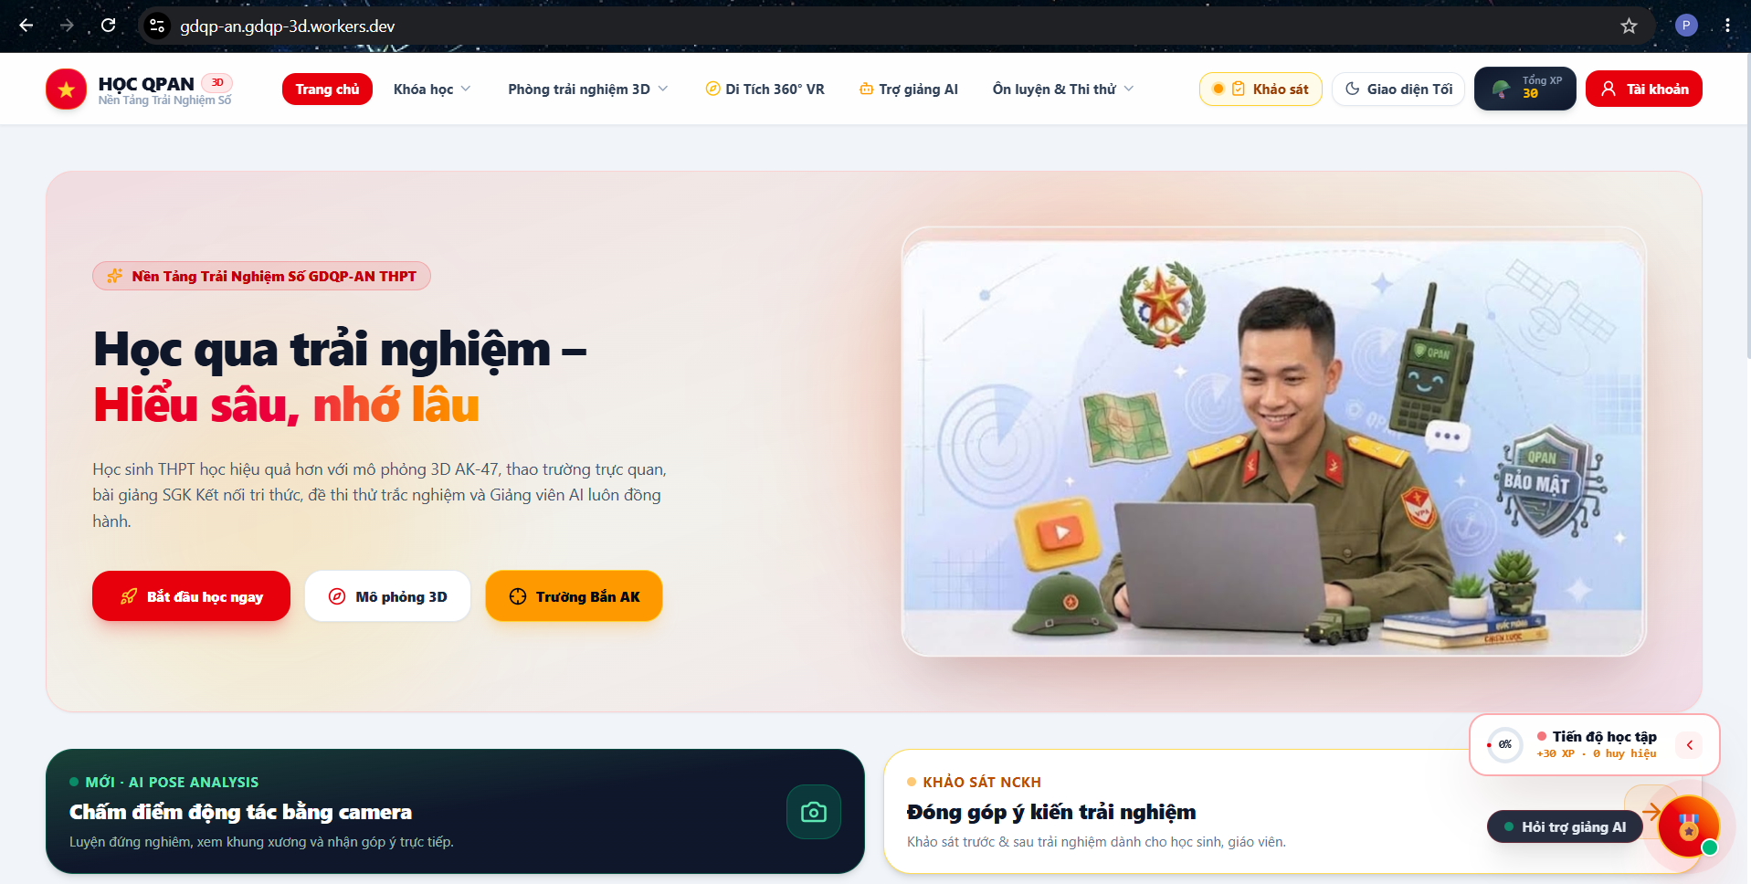
Hình 4. Giao diện trang chủ bản triển khai công khai với nút Tài khoản và lối vào khảo sát.
Người học vào bài theo khối lớp. Tài khoản và khảo sát lưu trên D1; tiến độ học trên trang chủ vẫn lưu cục bộ, chưa đồng bộ đa thiết bị.
4.2. Kiểm thử chức năng
Bảng sau tổng hợp 13 phân hệ kỹ thuật; trạng thái chỉ phản ánh mức kết nối trong code, không phải chứng nhận chuyên môn, độ chính xác hay tương thích mọi thiết bị.
STT | Phân hệ | Đầu ra kiểm chứng | Trạng thái
1 | AI Pose | 5 bài riêng + chuỗi 3 động tác; quality gate, rubric. | Beta; cần kiểm định người thật
2 | Lý thuyết | 31 mục lớp 10–12; đánh dấu đã đọc. | Có; PDF chưa nối
3 | Trắc nghiệm | 144 câu; phản hồi, giải thích, điểm cao. | Có
4 | Thi thử | 120 MCQ; 30 cụm Đ/S; 18 tự luận; đếm giờ. | Có; backend tùy môi trường
5 | Kỹ năng | 7 nhóm/14 bước; video, checklist, câu hỏi. | Có
6 | Thao trường 3D | Đội ngũ, vận động, địa vật. | Có
7 | Tháo/lắp AK | 11 nhóm; 6 bước tháo, 6 bước lắp; focus. | Có
8 | Studio/WebAR | Model, tải GLB, camera, chụp PNG, QR. | Prototype
9 | Trường bắn | Bia 4/6/8; ngắm, game, đồ thị đạn đạo. | Có; mô phỏng hóa
10 | Bản đồ | 6 di tích, lớp bản đồ, hỏi–đáp, tour. | Có; chưa ghi lượt
11 | AI Pose | Đã thử bước đầu trên người thật 24 lượt. | Còn hạn chế động tác quay, không thay thế giáo viên
12 | Gamification | 8 cấp bậc, 11 huy hiệu, bảng mẫu. | Đang hoàn thiện
13 | Khảo sát | Biểu mẫu, ghép cặp, Likert, lọc, xuất/in. | Có; cần mở rộng mẫu
Nguyên tắc phân loại kết quả
- Đạt: Có xử lý, dữ liệu/asset và phản hồi giao diện.
- Đang phát triển: Có mã hoặc giao diện nhưng còn thiếu kết nối.
- Prototype: Chỉ minh họa ý tưởng, chưa phải hệ AR/chấm động tác hoàn chỉnh.
4.2.1. Lý thuyết, trắc nghiệm và kiểm tra thử
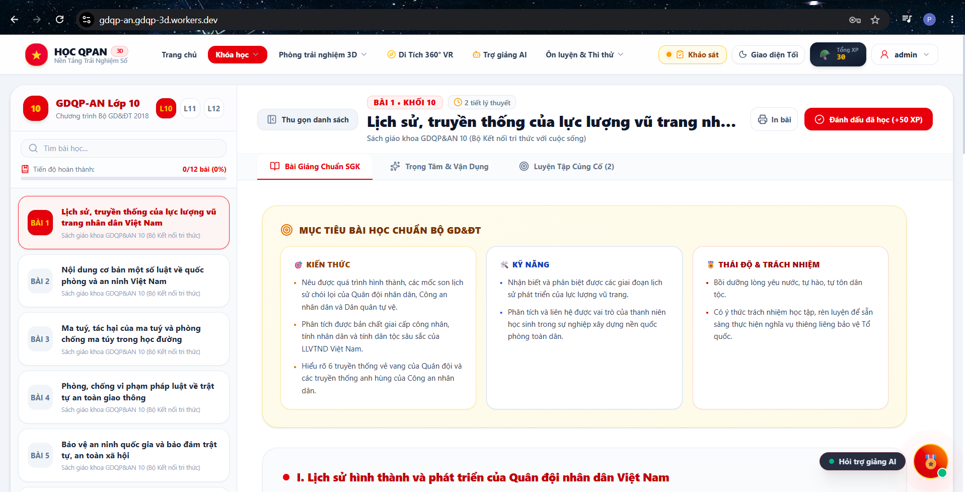
Hình 5. Giao diện bài học số tích hợp nội dung lý thuyết, trắc nghiệm và ôn luyện môn Giáo Dục Quốc Phòng và An Ninh.
- Lý thuyết: Có 31 bài lớp 10–12, tìm kiếm, đánh dấu đã đọc và ôn trong bài; cần giáo viên thẩm định nội dung và tối ưu mobile.
- Quiz nhanh: 144 câu, mỗi khối 48 câu, có phản hồi, giải thích và điểm cao lưu trên trình duyệt.
- Thi thử: Kho 120 MCQ, 30 cụm Đúng/Sai và 18 tự luận; hỗ trợ 15/30/45 phút hoặc tự do, xáo đề, đếm giờ và khôi phục cục bộ.
Express chấm lại MCQ/Đúng–Sai nhận diện được và gắn danh tính từ session; tự luận vẫn chỉ ước lượng nên chưa dùng làm điểm chính thức. Worker công khai chưa có API exam; tiến độ localStorage có thể mất khi xóa dữ liệu trình duyệt.
Khảo sát tách biểu mẫu học sinh/giáo viên; quản trị viên ghép cặp trước–sau, lọc theo khối, xem Likert, xuất Excel/CSV và in báo cáo. Kết quả trình bày tại mục 4.2.4.
4.2.2. Mô phỏng 3D, AI Pose và WebAR
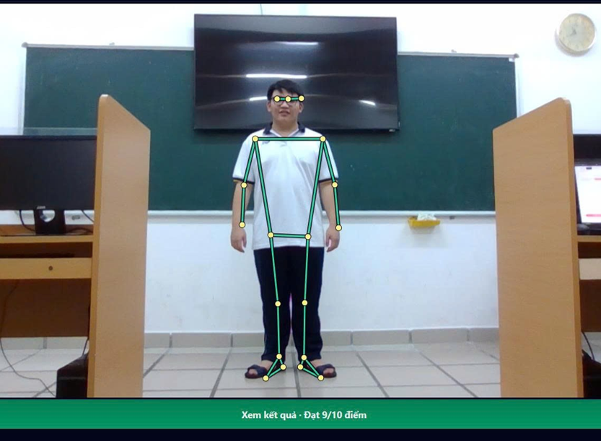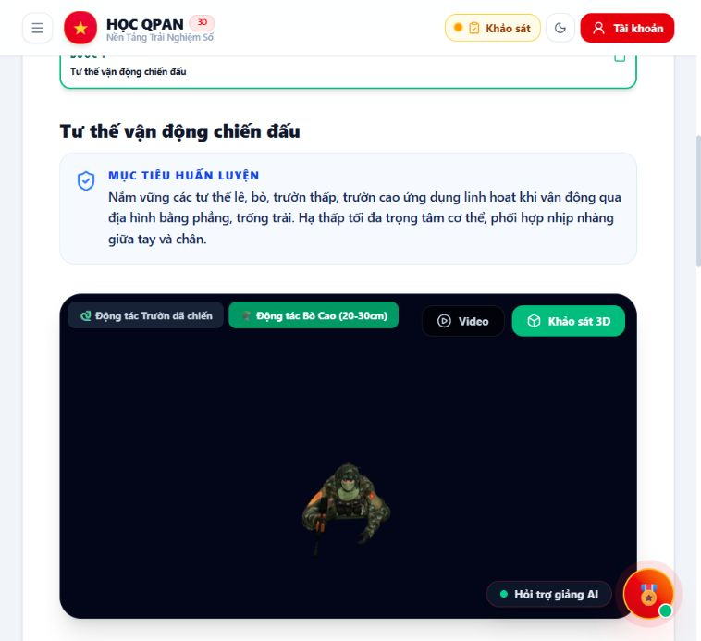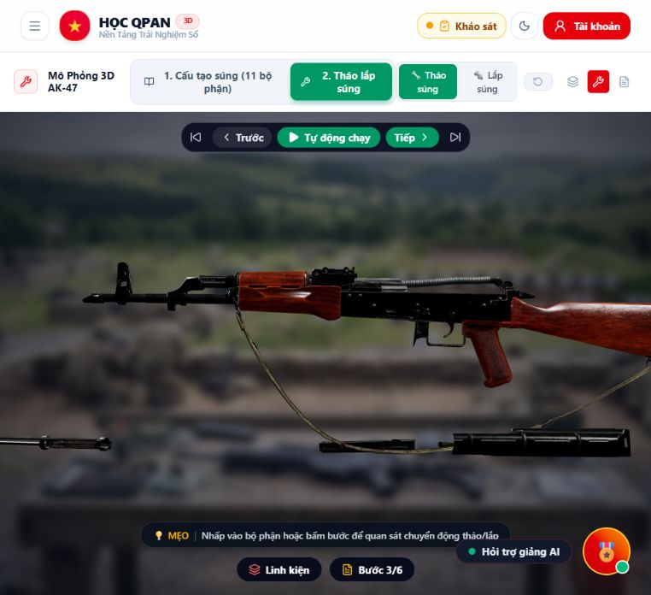
Hình 6. Minh chứng AI Pose, mô hình vận động 3D: mô hình tháo nắp hộp súng AK.

Tệp GLB tiêu biểu | Thông tin xác nhận | Nơi sử dụng
ak47.glb | 52 mesh; 1 clip; khoảng 16,55 MiB | Cấu tạo và tháo/lắp AK, Studio
vietnam_people_army_advanced_animations.optimized.glb, | 58 mesh; 12 clip; khoảng 5,58 MiB | Quay trái/phải/sau.
training/soldier-animated.glb, quaysau.glb,quaytrai.glb,quayphai.glb | 44 mesh; 11 clip sử dụng trong runtime | Điều lệnh và vận động trên thao trường, lệnh nghỉ, nghiêm, chào.
training/training-ground.glb | 88 mesh; không có clip; khoảng 9,74 MiB | Sa bàn, tường, bao cát, hào, cây/bụi
Tái sử dụng nhân vật giúp thống nhất hình dáng. glTF lưu keyframe/skinning; ứng dụng quy định cách chạy, lặp và timeline [9]. AI Pose tách riêng: MediaPipe lấy 33 mốc, quality gate lọc dữ liệu rồi rubric tạo điểm và góp ý.
WebAR ghép mô hình lên camera qua getUserMedia, chỉ chạy trong HTTPS và cần quyền người dùng [11]. Chưa có WebXR hit-test nên không được xem là neo mô hình chính xác vào mặt phẳng.
4.2.3. AI Pose, bản đồ và gamification
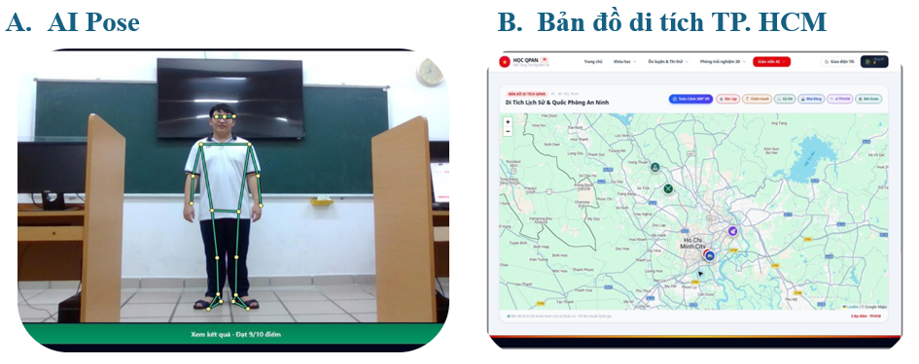
Hình 7. AI Pose và bản đồ di tích lịch sử
Nguồn: ảnh chụp bản triển khai công khai ngày 09/10/2026.
- AI Pose: Có 5 bài riêng (nghiêm, nghỉ, quay trái, quay phải, chào) và chuỗi Nghiêm → Nghỉ → Chào; quay đằng sau chưa khả dụng, bước đầu trên người thật (24 lượt; TB máy 8,89/10 GV 7,9/10); không thay điểm giáo viên
- Bản đồ: Có 6 di tích, marker, lớp bản đồ, nội dung và tour; chưa ghi lượt ghé.
- Gamification: Có XP, 8 cấp bậc, 11 huy hiệu và bảng mẫu; một số luồng XP chưa nhất quán.
AI phải nêu mức không chắc chắn và yêu cầu đối chiếu giáo viên/tài liệu. Pose xử lý frame tại trình duyệt, không có lệnh upload ảnh;
4.2.4. Khảo sát và thống kê kết quả trải nghiệm
Bản cập nhật bổ sung khảo sát học sinh/giáo viên, tài khoản phân vai, ghép cặp trước–sau, lọc theo khối, biểu đồ Likert, xuất Excel/CSV và báo cáo in.
Ngày 09/10/2026 hệ thống có 116 phản hồi (110 học sinh, 6 giáo viên), gồm 58 cặp trước–sau. Điểm trung bình tăng 3.68/5→3.92/5 (≈+8.3%): hiểu–ghi nhớ 3.85/5 (+10.3%); trực quan 3.98/5 (+4.7%); hứng thú 4.04/5; tự ôn 3.8/5 (+5%). Có 65% đánh giá tích cực và 75% muốn tiếp tục sử dụng.
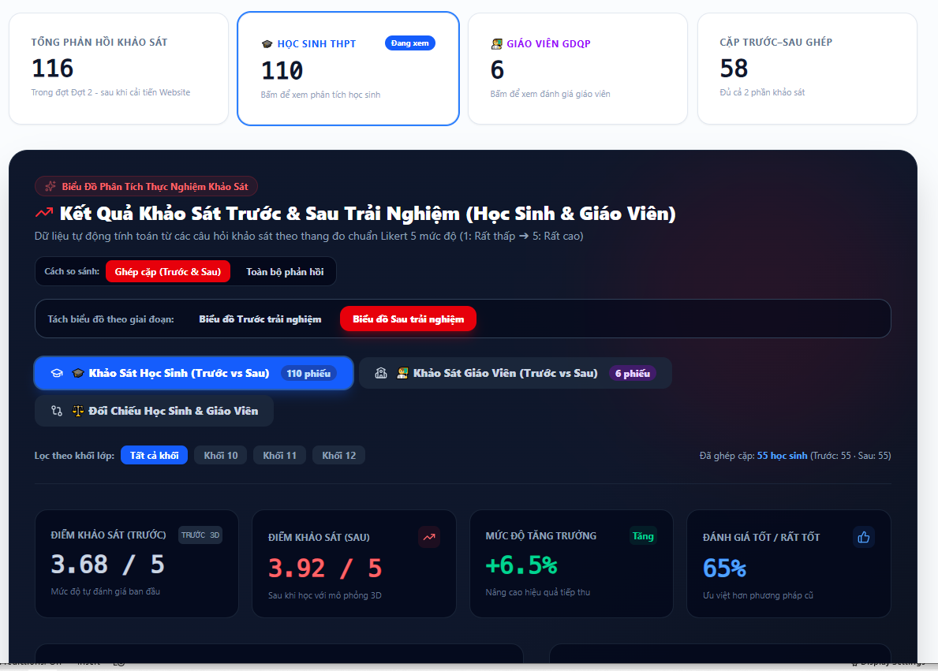
Hình 8. Giao diện quản trị khảo sát và so sánh điểm trước–sau
Nguồn: ảnh chụp bản triển khai công khai, tài khoản quản trị, ngày 09/10/2026.
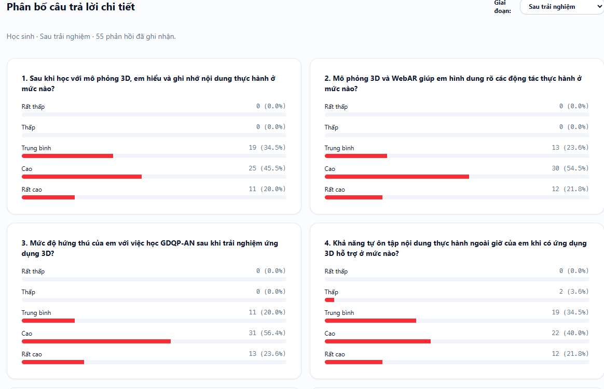
Hình 9. Phân bố câu trả lời và mức thay đổi theo từng tiêu chí
Nguồn: ảnh chụp bản triển khai công khai, tài khoản quản trị, ngày 09/10/2026.
Đây là thống kê mô tả của mẫu hiện có.

4.3. Phân tích và đánh giá kết quả
Chỉ số | Kết quả xác nhận | Nguồn bằng chứng
Mô-đun người học | 12 | App/state và bản triển khai
Mục lý thuyết | 31 (L10: 12; L11: 10; L12: 9) | THEORY_DATA
Quiz nhanh / kho thi | 144 / 120 MCQ + 30 Đ/S + 18 tự luận | quiz.ts
Kỹ năng | 7 nhóm / 14 bước | practicalSkills.ts
Mô hình GLB | 18 tệp; 15 tệp runtime tham chiếu | Metadata và tham chiếu runtime
Di tích lịch sử | 6 | MapSection
Cấp bậc / huy hiệu | 8 / 11 | gamification.ts
AI Pose | 5 bài riêng + chuỗi 3 động tác | MediaPipe, rubric và test
Kiểm tra kiểu | tsc --noEmit đạt trong lần rà soát | npm run lint
Kiểm thử tự động | 136/136 ca đạt | 23 tệp node:test
Phản hồi khảo sát | 116 (110 học sinh; 6 giáo viên) | Dashboard quản trị ngày 09/10/2026
Cặp khảo sát trước–sau | 58 cặp | Ghép cặp theo cùng tài khoản
Điểm ghép cặp | 3,68/5 → 3.92/5 (≈+8.3%) | Thống kê mô tả trên 4 tiêu chí Likert
Đánh giá theo tiêu chí
- Tính tích hợp – tốt ở mức nguyên mẫu: 12 mô-đun người học nằm trong một cổng web; điều hướng chủ yếu bằng state, chưa có URL riêng.
- Tính trực quan – khá: Có nhiều asset, clip và camera; cần thử thêm trên thiết bị yếu.
- Tính chính xác chuyên môn – chưa đủ dữ liệu: Cần giáo viên thẩm định bài học, số liệu bắn, animation và rubric Pose.
- Tính ổn định – đạt ở mức code: Type-check và 136/136 test đạt; camera, AI, người thật và nhiều thiết bị vẫn chưa thử toàn diện.
- Hiệu quả học tập – có tín hiệu bước đầu: 58 cặp tăng 3.68/5→3,92/5; 65% đánh giá tích cực, 75% muốn dùng tiếp; chưa thể kết luận nhân quả.
Kết quả nổi bật là tích hợp được học liệu, 3D, Pose và khảo sát trong một cổng web. Hạn chế chính là thiếu thẩm định toàn diện, nhóm đối chứng, dữ liệu người thật cho Pose và kiểm thử đa thiết bị.
4.4. Khả năng áp dụng và hiệu quả
- Tự học: Đọc bài, quan sát 3D, làm câu hỏi và thi thử trên trình duyệt.
- Dạy học trên lớp: Giáo viên trình chiếu mô hình, dừng từng bước và đặt câu hỏi
- Chuẩn bị thực hành: Xem trước thao tác và an toàn; không thay thế thực hành có giáo viên.
- Tham quan lịch sử: Khám phá 6 di tích và nội dung liên kết
- Hiệu quả bước đầu: Dữ liệu ghép cặp cho thấy bốn tiêu chí Likert tăng; góp ý tập trung vào tốc độ, độ mượt và thao tác (mô tả, chưa đối chứng)..
4.5. Hướng phát triển và kết luận
- Ưu tiên 1: Giáo viên GDQP-AN thẩm định bài, câu hỏi, số liệu bắn, tư thế và chuỗi thao tác.
- Ưu tiên 2: Đã có bước đầu (24 lượt) → ghi: Mở rộng mẫu Pose người thật; chỉnh rubric động tác quay.
- Ưu tiên 3: Hợp nhất backend; hoàn thiện quản trị lớp, nhật ký, sao lưu D1, chấm server và đồng bộ tiến độ.
- Ưu tiên 4: Mở rộng mẫu, thêm nhóm đối chứng và phân tích độ tin cậy, ý nghĩa thống kê.
- Ưu tiên 5: Tối ưu 18 GLB/texture, thử thiết bị yếu, bổ sung WebXR và Tối ưu GLB/texture, thử thiết bị yếu, bổ sung WebXR khi đủ điều kiện.
Kết luận: HỌC QPAN 3D đã kết nối học liệu, đánh giá, 3D, AI Pose và khảo sát trong một website. Kết quả 58 cặp học sinh/giáo viên cho tín hiệu tích cực nhưng chưa chứng minh quan hệ nhân quả; Kiểm thử mã nguồn ghi nhận 359 ca: 358 đạt, 1 chưa đạt liên quan hoạt ảnh 3D; chưa chứng minh độ chính xác Pose trên người thật.

5. TÀI LIỆU THAM KHẢO
[1] Bộ Giáo dục và Đào tạo (2020), Thông tư 46/2020/TT-BGDĐT, Chương trình GDQP-AN THPT.
https://vanban.chinhphu.vn/default.aspx?docid=201927&pageid=27160.
[2] Miao, F.; Holmes, W. (2023), Guidance for generative AI in education and research, UNESCO. https://www.unesco.org/en/articles/guidance-generative-ai-education-and-research.
[3] Meta, React documentation. https://react.dev/.
[4] Vite Team, Vite documentation. https://vite.dev/guide/.
[5] Tailwind Labs, Responsive design. https://tailwindcss.com/docs/responsive-design.
[6] Three.js, API documentation. https://threejs.org/docs/.
[7] Poimandres, React Three Fiber. https://r3f.docs.pmnd.rs/.
[8] Poimandres, Drei documentation. https://drei.docs.pmnd.rs/.
[9] Khronos (2021), glTF 2.0 Specification.
https://registry.khronos.org/glTF/specs/2.0/glTF-2.0.html.
[10] Blender Foundation, Blender 4.2 Manual – glTF 2.0.
https://docs.blender.org/manual/en/4.2/addons/import_export/scene_gltf2.html.
[11]https://sketchfab.com/3d-models/human 03a70758739544b3aa705c13af3872b1
[12] MDN Web Docs, MediaDevices:
getUserMedia().https://developer.mozilla.org/en-US/docs/Web/API/MediaDevices/getUserMedia.
[13] MDN Web Docs, Window: localStorage. https://developer.mozilla.org/en-US/docs/Web/API/Window/localStorage.
[14] Google AI for Developers, Gemini API. https://ai.google.dev/gemini-api/docs/models.
[15] HỌC QPAN 3D, bản triển khai công khai. https://gdqp-an.gdqp-3d.workers.dev/.

